Отчет
о работе Регионального отделения общероссийской общественной организации
«Ассоциация учителей литературы и русского языка» Чувашской Республики
за 2018 год

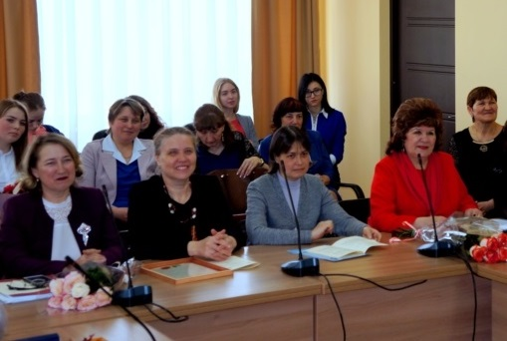

Региональное отделение ООО «Ассоциация учителей литературы и русского языка» Чувашии ведет свою деятельность в системном контакте с БУ ЧР ДПО «Чувашский республиканский институт образования» Минобразования Чувашии, с ведущими вузами Чувашии ФГБОУ ВО «Чувашский государственный университет им. И.Н.Ульянова», ФГБОУ ВО «Чувашский государственный педагогический университет им. И.Я.Яковлева», активно сотрудничает с культурно-образовательными учреждениями Чувашской Республики, региональными и общероссийскими общественными организациями и издательствами.
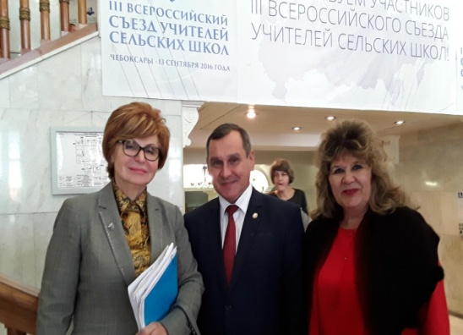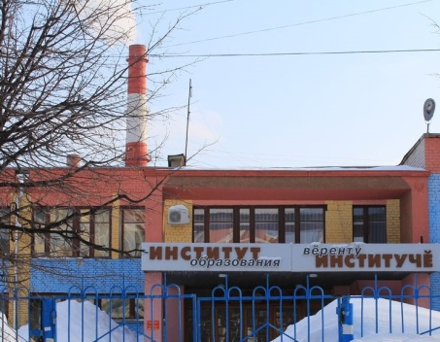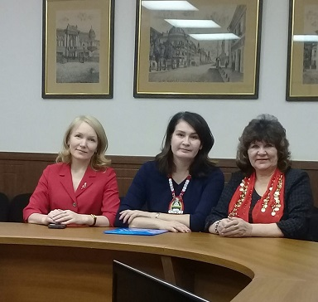
Расширяются границы профессионального сотрудничества особенно благодаря тесному взаимодействию регионального отделения «АССУЛ» Чувашии с Чувашским институтом образования. В течение 2018 года плодотворно работали совместно организованные Курсы повышения квалификации учителей русского языка и литературы, проходили практико-ориентированные семинары, функционировали стажировочные площадки на базе института образования и на базе школ Чувашской Республики. В феврале 2018 года РО ООО «Ассул», кафедра филологии БУ ЧР ДПО «Чувашский республиканский институт образования» Минобразования Чувашии совместно с издательством «Русское слово» (г. Москва) провели семинар для учителей русского языка и литературы по теме «Актуальные проблемы преподавания русского языка и литература в контексте реализации ФГОС и Концепции преподавания русского языка и литературы» с участием Виноградовой Елены Алексеевны, методиста по филологии издательства «Русское слово». На семинаре были представлены учебно-методические комплекты издательства «Русское слово», вошедшие в новый федеральный перечень учебников, рассмотрены эффективные приемы и методики формирования коммуникативной компетенции обучающихся через стратегию смыслового чтения на уроках русского языка и литературы.

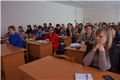
В феврале этого же года успешно прошли филологи Чувашии высокоэффективную стажировку по программе «Современный урок русского языка и литературы в условиях реализации "Концепции преподавания русского языка и литературы в Российской Федерации"» на базе МАОУ «СОШ № 59» г. Учителя-словесники многое узнали о возможностях использования интерактивного сенсорного стола, 3D-технологий на уроках русского языка и литературы.
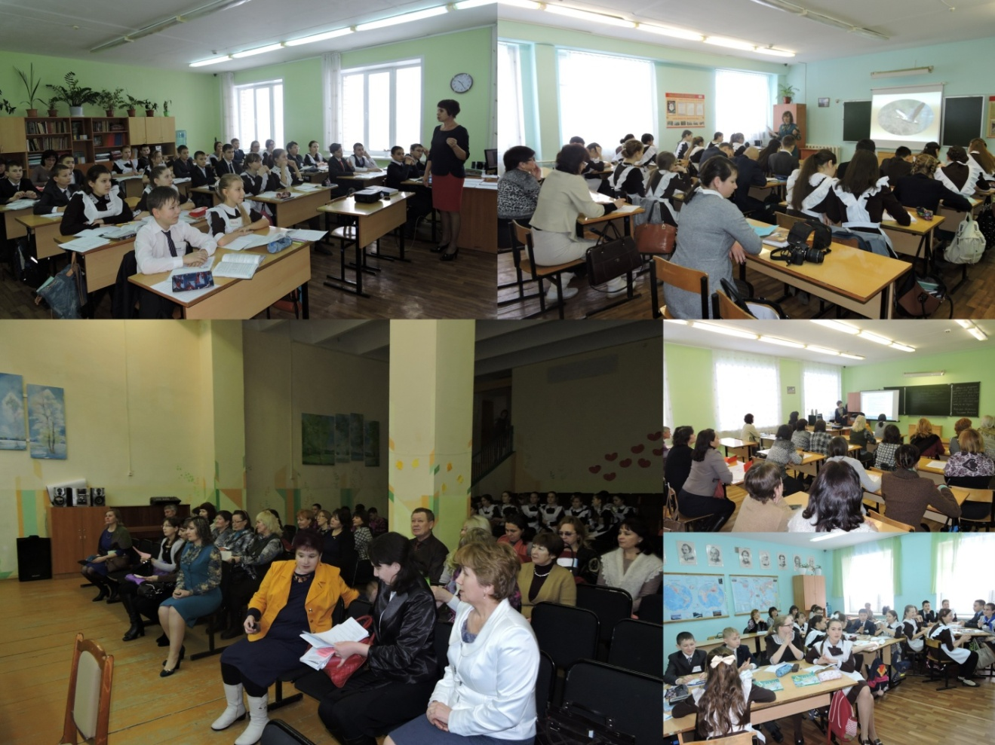
В сентябре 2018 года проведены курсы повышения квалификации учителей русского языка и литературы по программе «Подготовка педагогических работников к новой модели аттестации» по накопительной системе на базе МБОУ «Урмарская СОШ имени Г.Е. Егорова» Урмарского района.
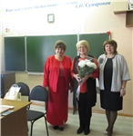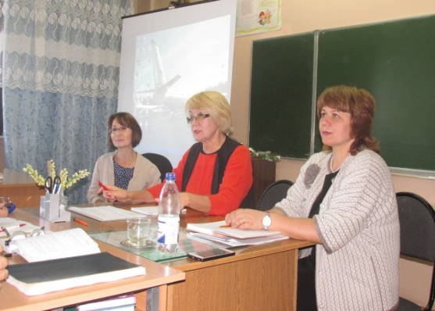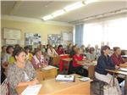
В рамках реализации данной программы проведены круглый стол, в ходе которого учителя-словесники были ознакомлены с национальной системой учительского роста (НСУР); входное тестирование по предложенным диагностическим материалам с целью выявления профессиональных дефицитов в области предметных, методических, психолого-педагогических и коммуникативных компетенций. Данная процедура позволила каждому педагогу выявить дефициты и определиться с выбором индивидуального маршрута повышения квалификации. Филологами составлен индивидуальный учебный план (ИУП) курсов повышения квалификации, ими выбраны ещё две программы: «Современный урок русского языка и литературы в условиях реализации «Концепции преподавания русского языка и литературы в РФ» (36 часов) и «Методические аспекты подготовки к ГИА по русскому языку и литературе (18 часов).Проректор по организационно-методической работе Светлана Владимировна Петрова отметила актуальность данных курсов повышения квалификации в связи с введением НСУР в Российской Федерации в 2020 году, ознакомила учителей-словесников с проектом ФГОС основного общего образования (в новой редакции), руководитель РО «Ассул» остановилась на изменениях в предметной области «Литература»
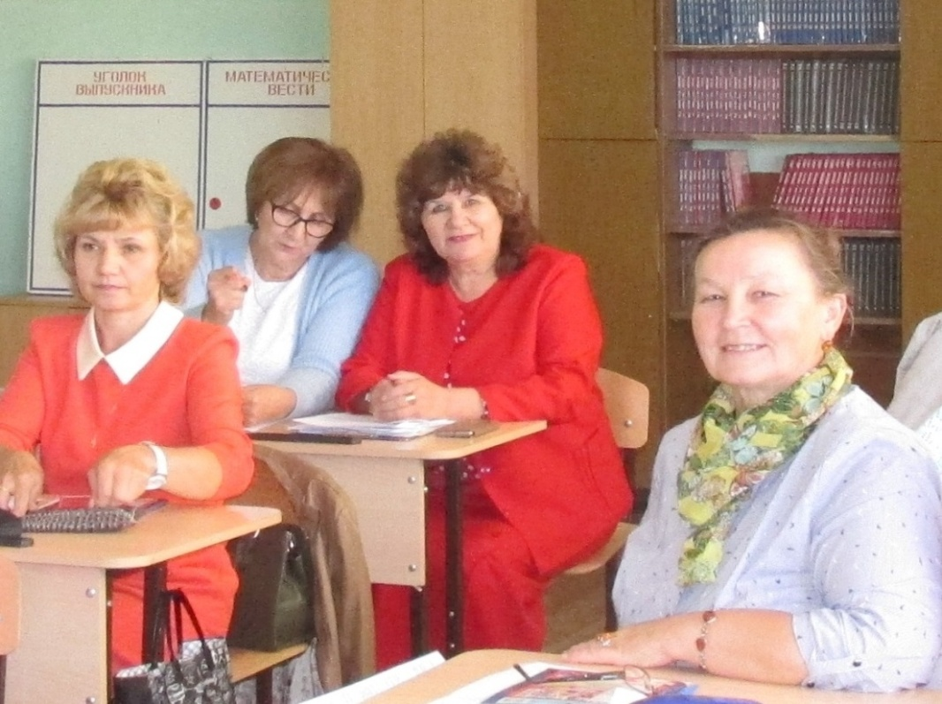

Региональное отделение Общероссийской общественной организации «Ассоциация учителей литературы и русского языка» находится в постоянном поиске новых форм и методов обобщения опыта работы учителей-филологов. Отрадно, что в апреле 2018 года в столице Чувашии впервые состоялись республиканские педагогические чтения «Душеобразование через речеобразование», вдохновителем и организатором которых и является данная общественная организация. Проведено оно совместно с Чувашским республиканским институтом образования и Чувашским государственным университетом имени И.Н. Ульянова. Педагогические чтения были приурочены к юбилею Ермаковой Галины Алексеевны, доктора филологических наук, профессора, более 10 лет возглавлявшей кафедру русского языка и литературы Чувашского республиканского института образования. Торжественное открытие мероприятия прошло на базе факультета русской и чувашской филологии и журналистики Чувашского государственного университета имени И.Н.Ульянова под гимн филологов-ассуловцев. Участников чтений приветствовали ректор Чувашского республиканского института образования Юрий Николаевич Исаев, начальник управления внеучебной работы и безопасности Чувашского государственного университета Олег Николаевич Викторов, руководитель Регионального отделения Общероссийской общественной организации «Ассоциация учителей литературы и русского языка» Валентина Михайловна Табакова, декан факультета русской и чувашской филологии и журналистики Алена Михайловна Иванова.
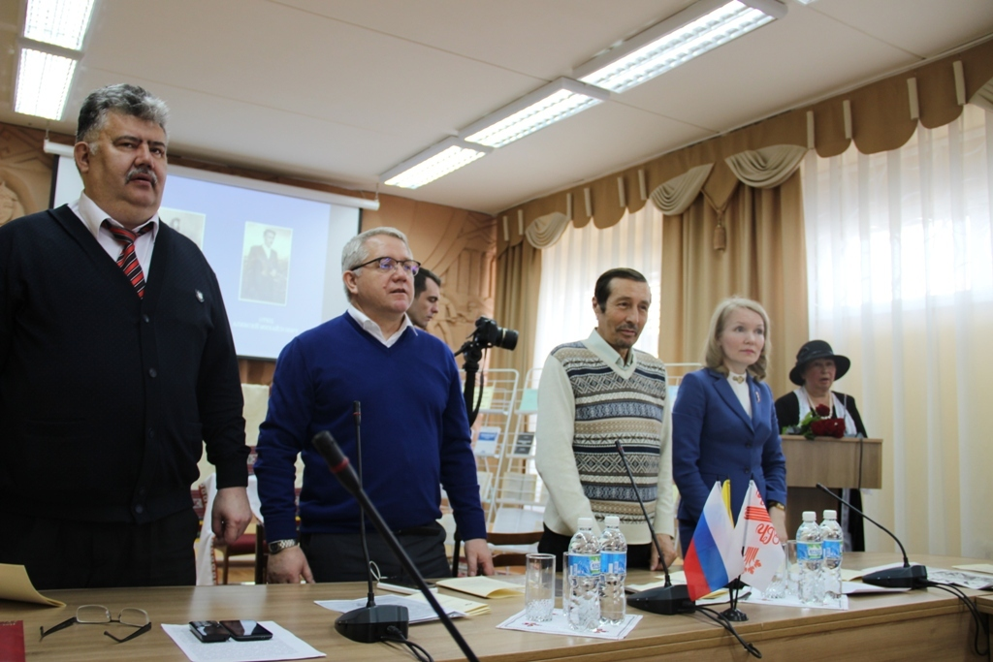
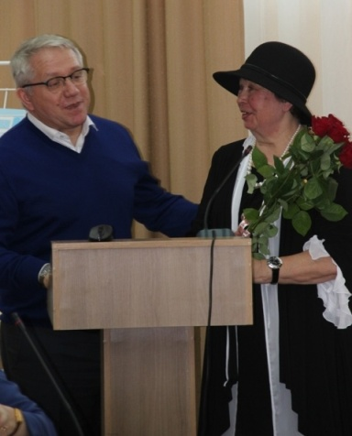
В мероприятии приняли участие преподаватели-филологи ведущих вузов и более 60 лучших учителей русского языка и литературы школ Чувашской Республики.
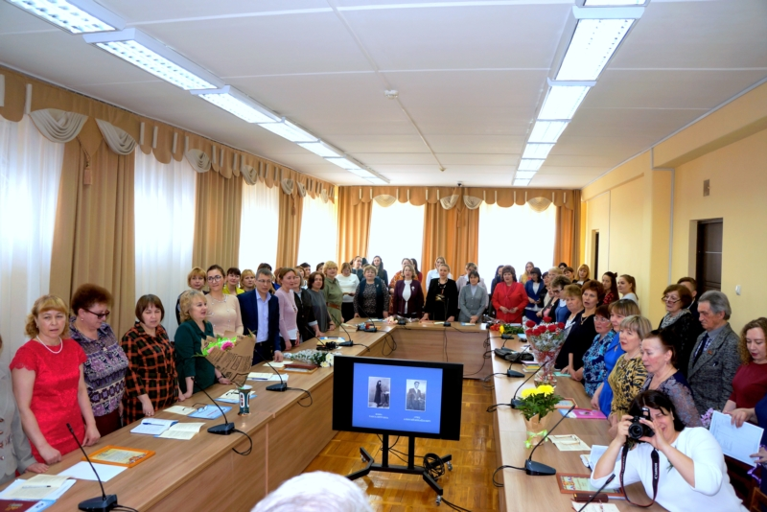
В рамках чтений работали 3 секции, на которых были заслушаны доклады и выступления, посвященные актуальным проблемам методики преподавания русского языка в рамках реализации ФГОС, и подведены итоги внедрения технологии критического мышления в сельских школах Чувашии под руководством профессора Ермаковой Г.А. учителями –экспериментаторами, членами регионального отделения ООО «Ассоциация учителей литературы и русского языка» Матвеевой С.М., Дзюбой Л.Я., Финчуриной Е.Б, Семеновой О.И., Григорьевой Н.А, Майриной А.Н., Гавриловой С.М., Горбуновой Е.Н., Бондаревой С.В., Ивановой З.А., Егоровой А.Л., Федоровой З.Г.
Прочно вошло в традицию ассуловцев и Чувашского института образования проведение совместных мероприятий с привлечением словесников соседних регионов. В апреле 2018года кафедрой филологии БУ ЧР ДПО «Чувашский республиканский институт образования» Минобразования Чувашии и региональным отделением Общероссийской общественной организации «Ассоциация учителей литературы и русского языка» успешно был проведен XIII межрегиональный фестиваль педагогических идей учителей-словесников «Открытый урок». В нем приняли участие более 110 учителей и преподавателей русского языка и литературы образовательных организаций Чувашской Республики и других регионов Приволжского федерального округа (Республики 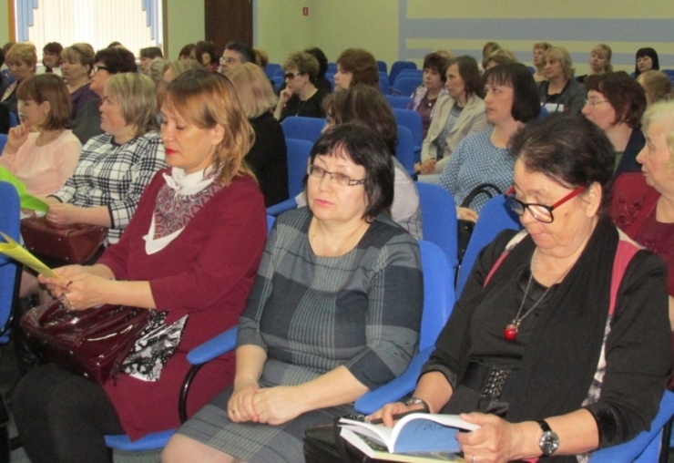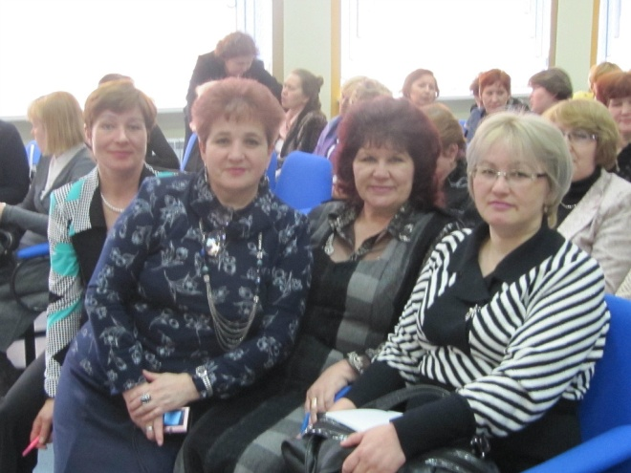
В пленарной части с приветственным словом выступила проректор по организационно-методической работе БУ ЧР ДПО «Чувашский республиканский институт образования» Минобразования Чувашии Светлана Владимировна Петрова. Руководитель РО Общероссийской общественной организации «АССУЛ» Чувашии Табакова В.М. ознакомила с деятельностью регионального отделения за последние 3 года и зачитала участникам Межрегионального фестиваля Приветствие председателя Координационного Совета ООО «Ассоциация учителей литературы и русского языка», профессора кафедры всемирной литературы Московского государственного педагогического университета, члена Общественной Палаты РФ Людмилы Васильевны Дудовой, которое вызвало особые радостные эмоции у участников фестиваля.
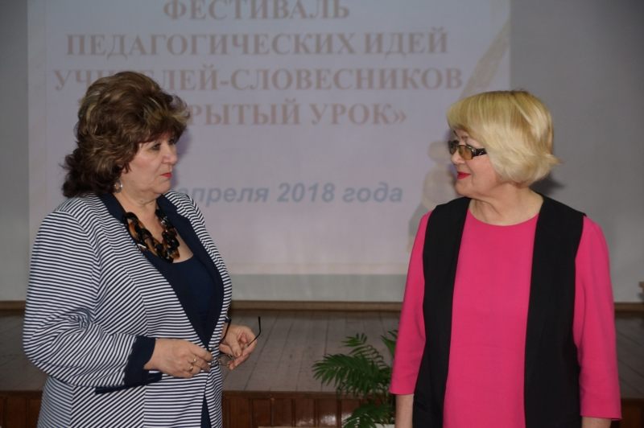
В мае 2018 года в Российской академии образования прошла IV Всероссийская научно-практическая конференция «Филологическое образование в условиях электронно-цифровой среды». Организаторы конференции – фонд «Русский мир», Российская академия образования и Российское общество преподавателей русского языка и литературы. В форуме приняло участие 167 участников из 39 субъектов России. В рамках конференции работали 4 секции по различным направлениям. В секции «Школьное образование в условиях электронно-цифровой среды» приняла участие руководитель регионального отделения «Ассоциация учителей литературы и русского языка», заместитель директора Урмарской СОШ им. Г.Е.Егорова» Валентина Михайловна Табакова. Она поделилась опытом работы филологов Чувашской Республики по теме «Уроки гуманитарного направления в электронно-цифровом пр-ве» 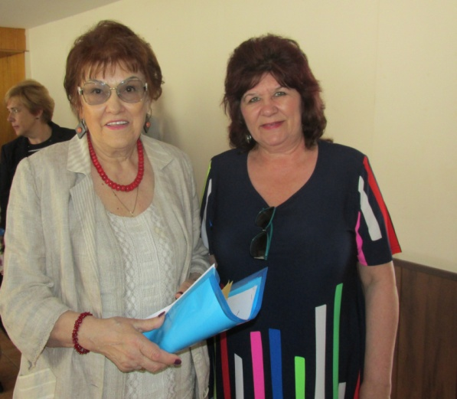 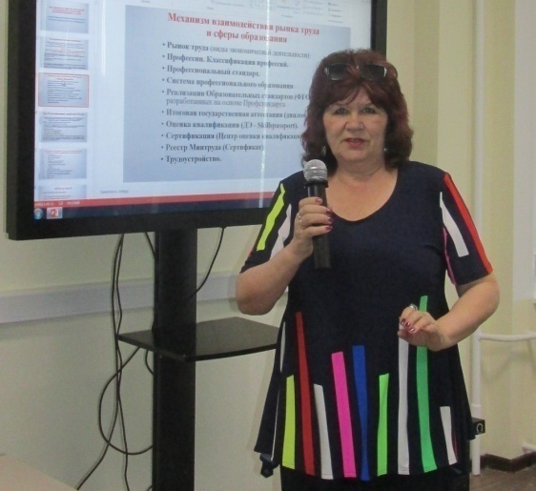
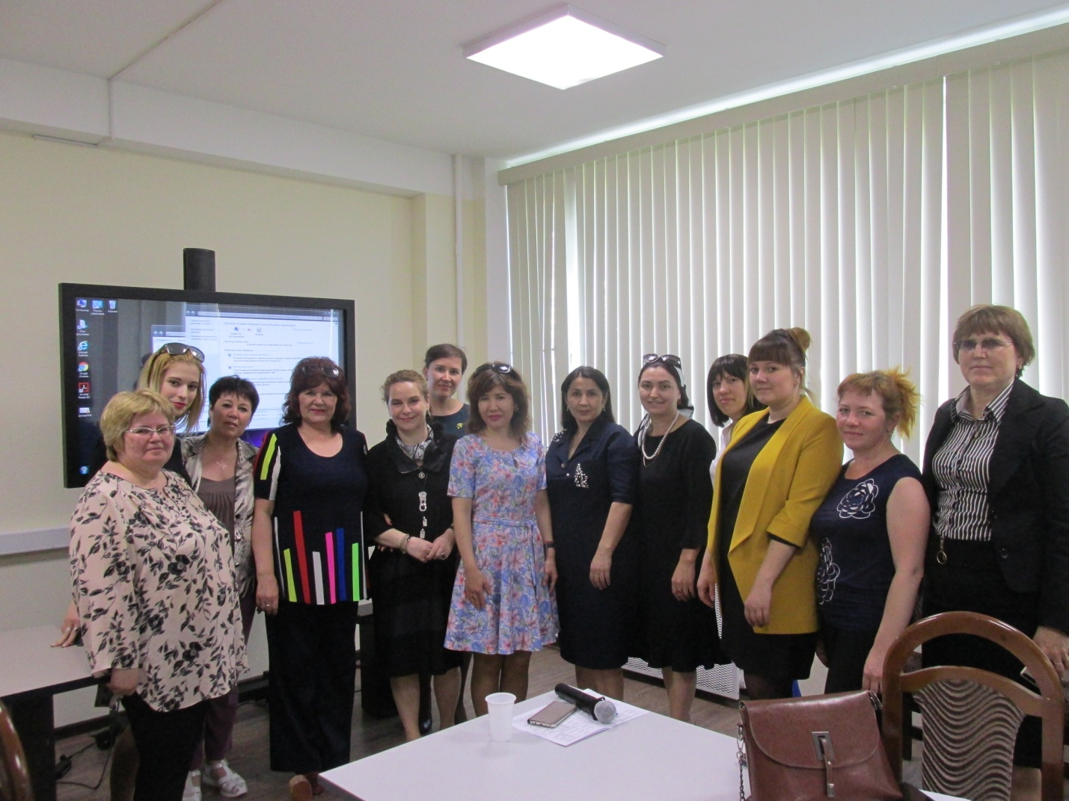

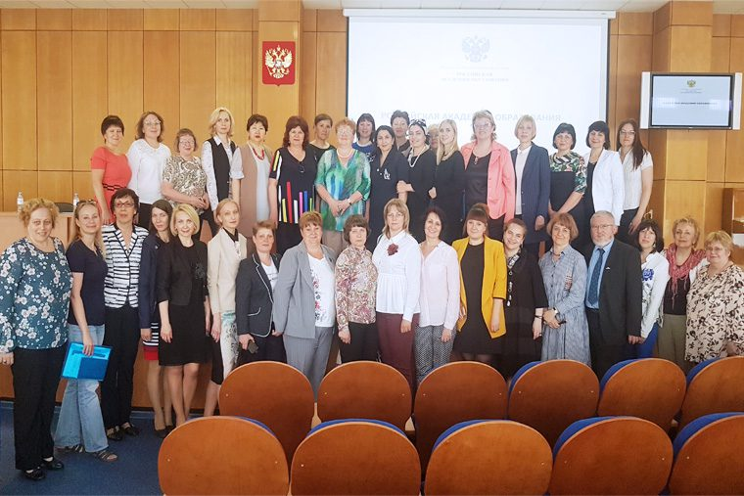
С 29 июля по 05 августа на берегах Дона и Волги Волгоградской области прошла Всероссийская методическая школа «ДОН: достоинство, оптимизм, новаторство", в которой приняли участие 120 молодых учителей из различных регионов Российской Федерации. Этот социально значимый образовательный проект, ориентированный на разработку приемов продвижения в российском обществе профессии учителя, формирование уважительного отношения к профессии учителя, повышение уровня предметной и методической компетенции молодых педагогов. Проект инициирован и поддержан Общероссийской общественно-государственной просветительской организацией «Российское общество
«Знание» при содействии Общероссийской общественной организации «Ассоциация учителей литературы и русского языка» (АССУЛ), Московского педагогического государственного университета и реализуется при поддержке
Волгоградской областной организации профсоюза работников народного образования и науки РФ и МОУ "Лицей № 5имени Ю.А.Гагарина Центрального района Волгограда". Для педагогов, которые только начинают осваивать все секреты профессии, была подготовлена насыщенная программа с мастер-классами от лучших педагогов и ученых со всей страны. Под непосредственным руководством и идееносителем данного проекта - директором лицея №5 им.Ю.А.Гагарина г.Волгограда Ларисы Тропкиной здесь проходили презентации и обмен опытом, академические доклады и открытые лекции, семинары и конференции по главной теме этого года «Школа в цифровом веке».
Участвовать в данной социально значимой программе "В помощь учителю" и поделиться опытом работы учителей Чувашии была приглашена руководитель РО «АССУЛ» Чувашии, заместитель директора МБОУ "Урмарская СОШ им. Г.Е.Егорова" Табакова В.М.. Ею были проведены для молодых педагогов инновационные мастер-классы по обучению грамотности на основе схемных и знаковых моделей учебного материала. На торжественном закрытии форума первый заместитель председателя комитета по образованию и науке Общественной палаты Российской Федерации, проректор Московского государственного педагогического университета, председатель Координационного совета общероссийской общественной организации " Ассоциация учителей литературы и русского языка" Людмила Васильевна Дудова отметила: «Очень важно, что молодые педагоги получили бесценный опыт и знания от лучших педагогов России и уже с 1 сентября начнут применять их на практике".
В августе 2018 года в Чувашии состоялась традиционная августовская конференция работников образования в БУ ЧР ДПО «Чувашский республиканский институт образования» Минобразования Чувашии по теме «Основные стратегические ориентиры системы образования Чувашской Республики». В рамках конференции работала секционная площадка «Филологическое образование в условиях электронно-цифровой среды», в которой приняли самое активное участие члены нашего регионального отделения «АССУЛ». Именно ассуловцами были затронуты наиболее актуальные вопросы преподавания гуманитарных предметов в условиях электронно-цифрового пространства в современной школе. Член КС РО «АССУЛ», кандидат педагогических наук, учитель русского языка и литературы МБОУ «СОШ№ 2» г. Алатырь, Селезнева Е.В. презентовала на данной площадке авторскую разработку «Создание сценариев учебных эпизодов на уроках русского языка с применением электронных учебных пособий серии «Наглядная школа» издательства «Экзамен», председатель местного отделения Канашского района, учитель русского языка и литературы «Ямашевская СОШ» Семенова О.И. поделилась опытом работы по технологии продуктивного чтения «Человека нельзя заставить читать, но… можно увлечь». В ходе работы секционной площадки руководителем регионального отделения Табаковой В.М. была развернута дискуссионная площадка по вопросам преподавания русского языка и литературы в сельских школах Чувашии.

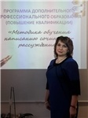 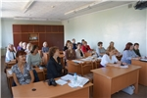 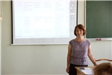 Также в рамках данного августовского мероприятия были вручены удостоверения самым активным членам регионального отделения ООО «АССУЛ» Чувашии.
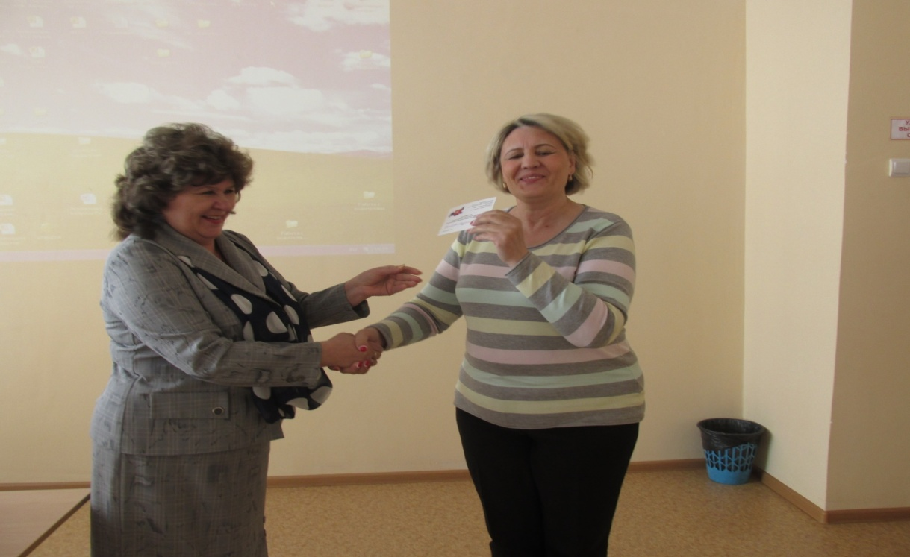

В 2011 году Президент России подписал Указ о ежегодном праздновании 6 июня, в день рождения великого русского поэта А.С.Пушкина, Дня русского языка. Эта памятная дата была установлена в целях сохранения, поддержки и развития русского языка как общенационального достояния народов Российской Федерации, средства международного общения и неотъемлемой части культурного и духовного наследия мировой цивилизации.
Традиционно 6 июня в школах и в детских оздоровительных лагерях Чувашской Республики региональным отделением «АССУЛ» проводится Всероссийская акция, посвященная Дню русского языка. В июне 2018 года во Всероссийском пушкинском диктанте приняли участие около 2000 детей и взрослых жителей районов Чувашии. Поздравляя ребят с праздником в оздоровительном лагере «Романтика», руководитель РО ООО «Ассоциация учителей литературы и русского языка» отметила, что Александр Сергеевич Пушкин не просто поэт, а выразитель духовного облика русского народа. Отрадно, что на торжественном мероприятии среди участников нашлось немало желающих экспромтом прочитать стихи великого поэта. Кроме всего этого в библиотеках и пришкольных лагерях Чувашии прошли различные мероприятия, посвященные творчеству А.С.Пушкина: викторины по сказкам любимого поэта, библиотечные часы с организацией виртуальных экскурсий по пушкинским местам, поэтические состязания, конкурсы презентаций и иллюстраций.
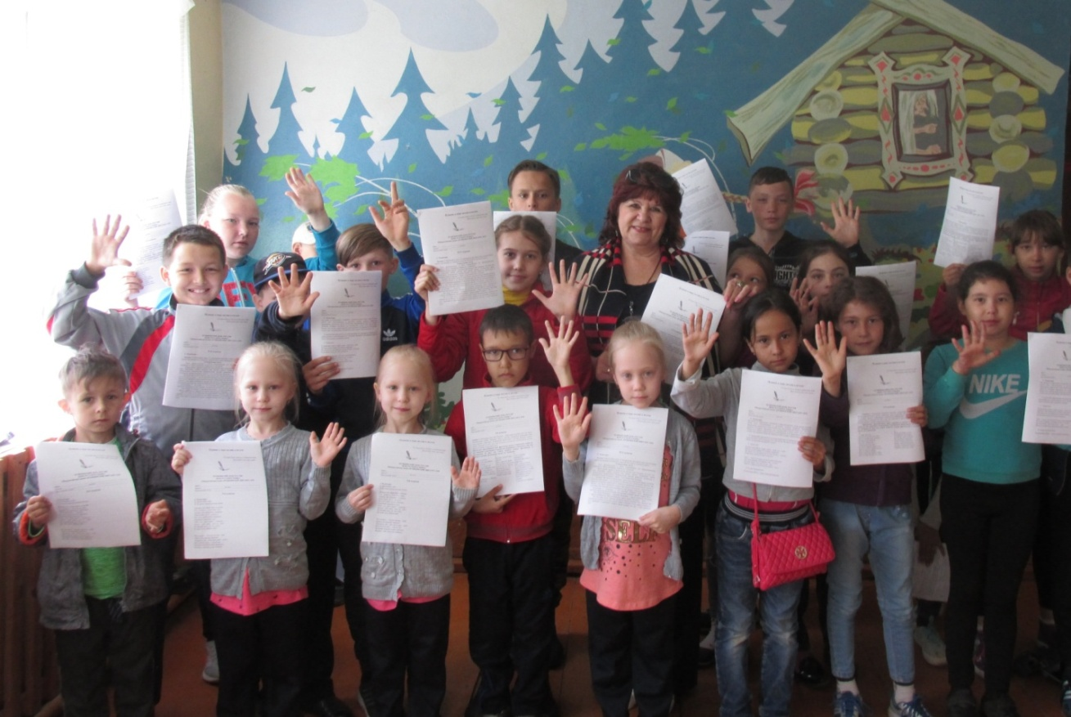7-9 ноября в Московском государственном университете имени М.В.Ломоносова прошел Всероссийский съезд учителей русской словесности, объединивший более 800 делегатов из 73 субъектов Российской Федерации, Республики Беларусь, Республики Казахстан, Румынии и Китая. АССУЛ Чувашии на съезде представляли заместитель директора МБОУ «Урмарская СОШ им. Г.Е.Егорова» В.М.Табакова, учителя русского языка и литературы МБОУ «Кувакинская СОШ» Алатырского района Е.А.Деманова, МБОУ «Лицей №3» г. Чебоксары Е.В. Николаева. 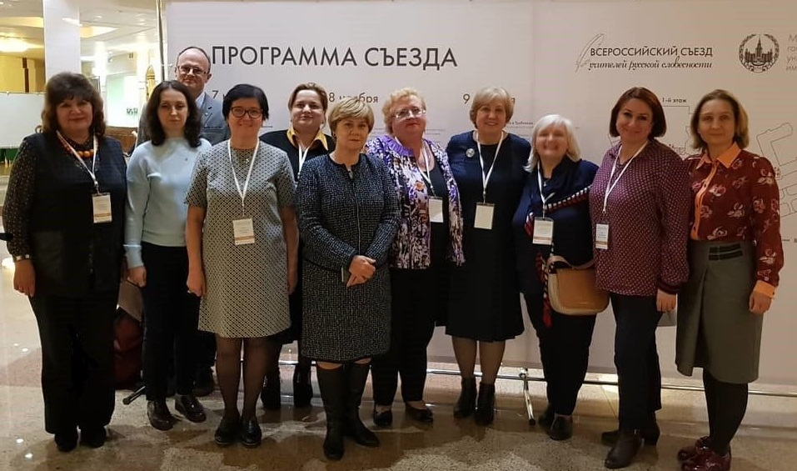
Важным для участников съезда было выступление Председателя Общества русской словесности Святейшего Патриарха Московского и всея Руси Кирилла, который отметил, что от результатов труда учителей русской словесности во многом зависит будущее страны, и предложил учредить премию Общества русской словесности для учителей русского языка и литературы за особый вклад в воспитание нации и сохранение культурного наследия. Все дни съезда работали круглые столы и секции, на которых были заслушаны и обсуждены доклады по широкому кругу проблем, связанных с сохранением и развитием отечественных традиций педагогического образования, совершенствованием школьных учебников и форм аттестации по русскому языку и литературе, организацией электронного обучения, психолого-педагогическими аспектами работы с одаренными детьми, преподаванием русского языка и литературы в поликультурной среде. В заключительный день ведущие учителя г. Москвы перед словесниками продемонстрировали возможности «Московской электронной школы» - облачной интернет-платформы, рассказали, как можно эффективно использовать качественный контент МЭШ на уроках русского языка и литературы.

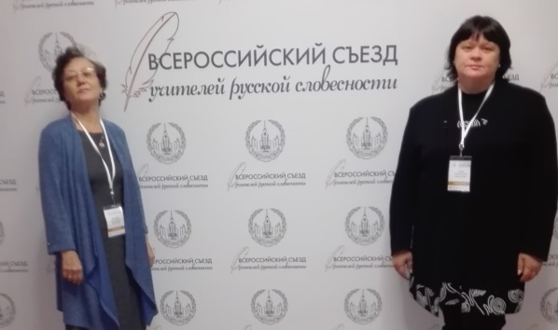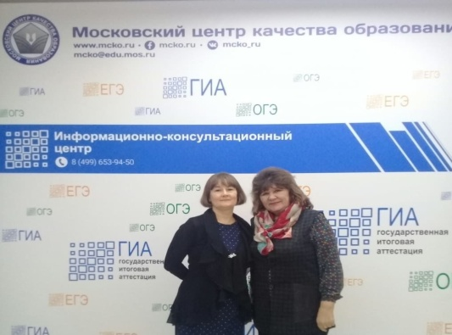

22ноября —день рождения Владимира Ивановича Даля, составителя уникального Словаря живого великорусского языка, стал значимой датой для школьников Чувашии/ В честь этого праздника общероссийской общественной организацией «Ассоциация учителей русского языка и литературы» ежегодно проводится международная образовательная акция «Далевский диктант». Активное участие в международной акции ежегодно принимают и образовательные учреждения Чувашии. В 2018 году Региональным отделением «Ассоциация учителей литературы и русского языка» в школах республики проведены Дни словарей и энциклопедий, в рамках которых 1800 школьников написали животворный диктант, проверив свою грамотность и знания основных этапов жизни и творчества В.И.Даля.

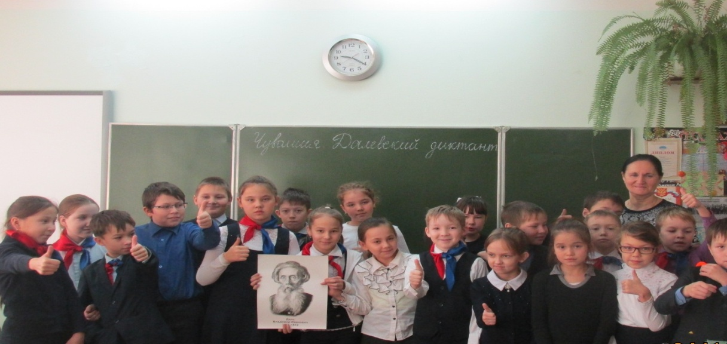

19 ноября 2018 года российскому писателю-классику Борису Петровичу Екимову исполнилось 80 лет. В честь этого события Общероссийской общественной организацией «Ассоциация учителей литературы и русского языка» (АССУЛ) проведены « Всероссийские Екимовские чтения», посвященные творчеству писателя. Отрадно отметить, что региональным отделением ООО «Ассоциация учителей литературы и русского языка» Чувашии «Большие Екимовские чтения» организованы и в образовательных учреждениях Чувашской Республики. В рамках данного мероприятия в школах республики прошли «Литературные чтения», «Дорожные чтения» и «Открытые Екимовские уроки», которые вызвали огромный интерес у детей к творчеству писателя.
Активное участие приняли МБОУ «СОШ №10 им. Космонавта Николаева» г.Чебоксары, Бичурга-Баишевская и Шемуршинская СОШ Шемуршинского района, Янтиковская СОШ Янтиковского района, Большесундырская, Нискасинская, Ильинская, Шатракасинская средние общеобразовательные школы Моргаушского района. Самыми активными оказались школы Канашского района: Ямашевская, Шихазанская школа им. М.Сеспеля, Большебикшикская, Байгильдинская, Малобикшикская, Шоркасинская, Среднекибечская, Малокибечская им. А.Я.Яковлева.

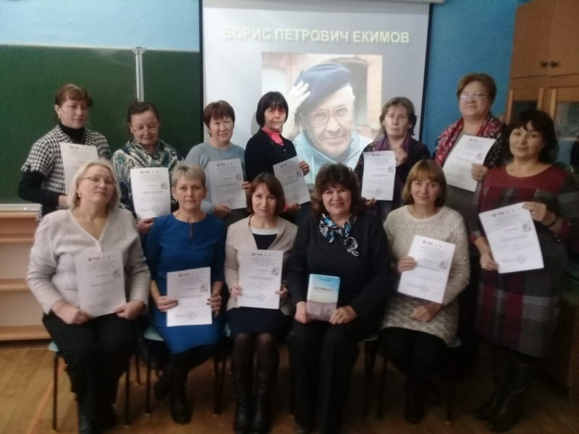

В рамках Всероссийских Больших Екимовских чтений на родине писателя в Волгограде был проведен Всероссийский конкурс методических разработок и эссе «Мир Бориса Екимова- мир России», в котором приняло участие более 100 педагогов из различных регионов России. Из них 12 победителей и призеров 19 ноября 2018 года удостоились участия на Юбилейном Открытом уроке «Живая душа».
В список номинированных вошла и руководитель РО ООО «Ассул» Чувашии, учитель русского языка и литературы, заместитель директора МБОУ «Урмарская СОШ им. Г.Е.Егорова» Табакова В.М., которая стала обладателем Гран-При Всероссийского конкурса методических разработок.
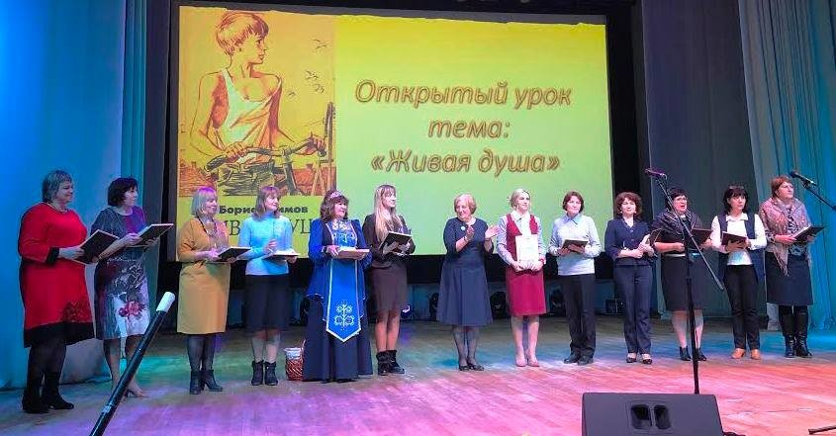
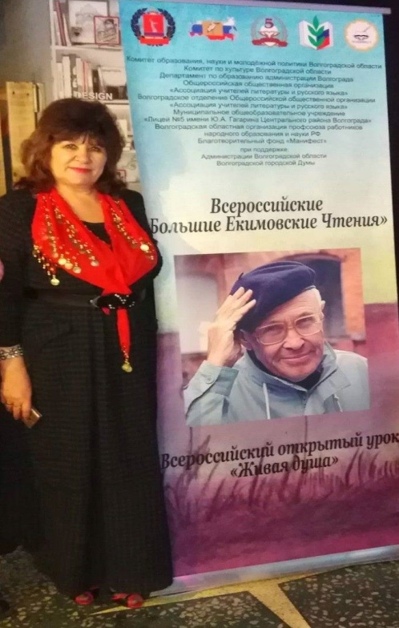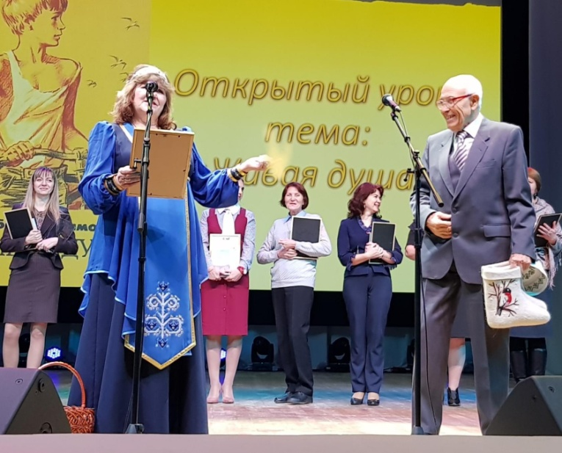
Новым актуальным проектом 2018 года ЧРО «АССУЛ» является проект #Дорожные Екимовские чтения». Этот проект созрел под стук вагонных колес в поезде по пути с «Екимовских чтений» из Волгограда в Чувашию у руководителя отделения Табаковой В.М. Организованный в вагоне оргкомитет команды - единомышленников по внедрению проекта из попутчиков-студентов Калмыцкого гуманитарного университета воплощал задуманное с 8.00 утра до 20.00 вечера. В пяти поезда проводилось дорожное чтение произведений Бориса Екимова. Читали с бумажного варианта подаренных писателем книг( они были -нарасхват) читали с планшета в интернете, читали с сфотографированного варианта книги. Было организовано чтение «вслух», «про себя», громкая читка для детей. Душевный разговор с героями рассказов Бориса Петровича вели калмыки, чуваши, русские, татары, узбеки Читали проводники, дети, родители, врачи, плотники, студенты, пенсионеры, безработные. И даже начальник поезда!!! Самым читающим вагоном - оказался вагон № 2 поезда дальнего следования « Волгоград-Казань -Нижневартовск». Этот проект показал, что народ любит читать.
. 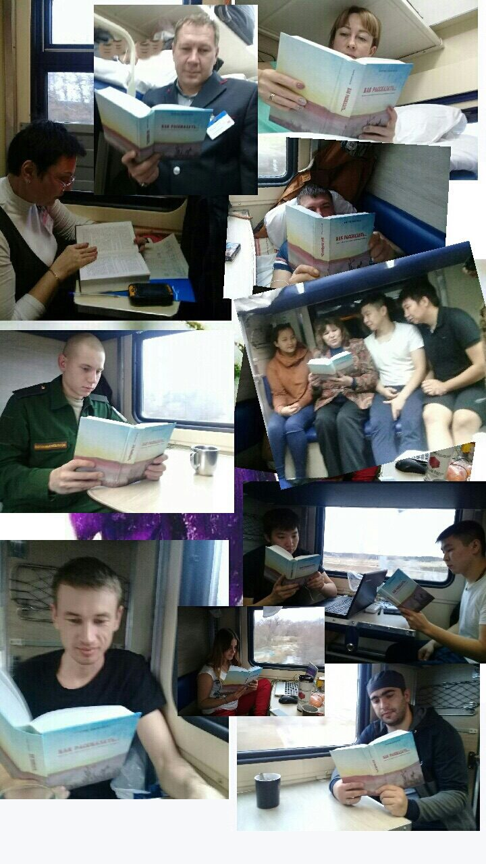
За последние годы сложилась тесная совместная работа с кафедрой чувашской и русской филологии Чувашского государственного университета им. И.Н.Ульянова. Школьники Чувашии активно участвуют в научно-практических конференциях, творческих конкурсах, проводимых гуманитарными факультетами ЧГУ. Активность проявили ассуловцы при организации и проведении регионального этапа Международного фестиваля для учащихся и студентов по литературам народов России и тюркоязычных стран СНГ.
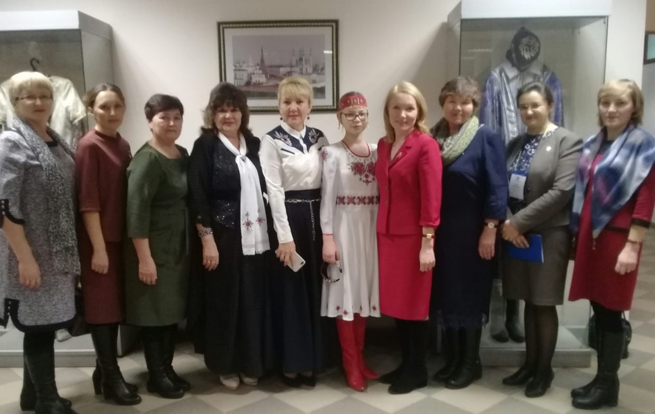Учредителями Фестиваля-Олимпиады являются Министерство просвещения Российской Федерации и ФГАОУ ВО «Казанский (Приволжский) федеральный университет». В региональном, заочном туре Международного фестиваля, прошедшем в середине октября 2018г., участвовали около 2 тысяч старшеклассников и студентов из 4 стран СНГ и 11 национальных республик РФ. В заключительном туре фестиваля, 9-12 декабря в Казани на базе Института филологии и межкультурной коммуникации им. Л. Толстого Казанского (Приволжского) федерального университета приняли участие более 130 учащихся и студентов из Азербайджана, Казахстана, Киргизии, Узбекистана, Алтая, Башкортостана, Бурятии, Кабардино-Балкарии, Калмыкии, Коми, Мордовии, Татарстана, Хакассии, Чувашии, Саха (Якутии)
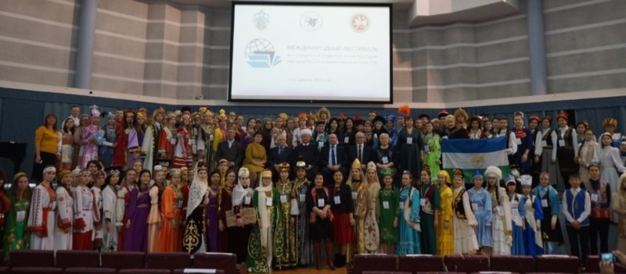
Участниками пройдены были следующие испытания: перевод стихотворений и фрагментов прозаических произведений национальных писателей на русский язык; 2) выразительное чтение стихотворного или прозаического произведения на родном языке и его перевода на русский язык (среди учащихся); 3) конкурс буктрейлеров по произведениям русской и родной литератур, а также по различным формам их взаимосвязей. Отрадно, что на заключительный этап были отобраны 15 призеров регионального этапа из Чувашии,пять из которых стали призерами Фестиваля
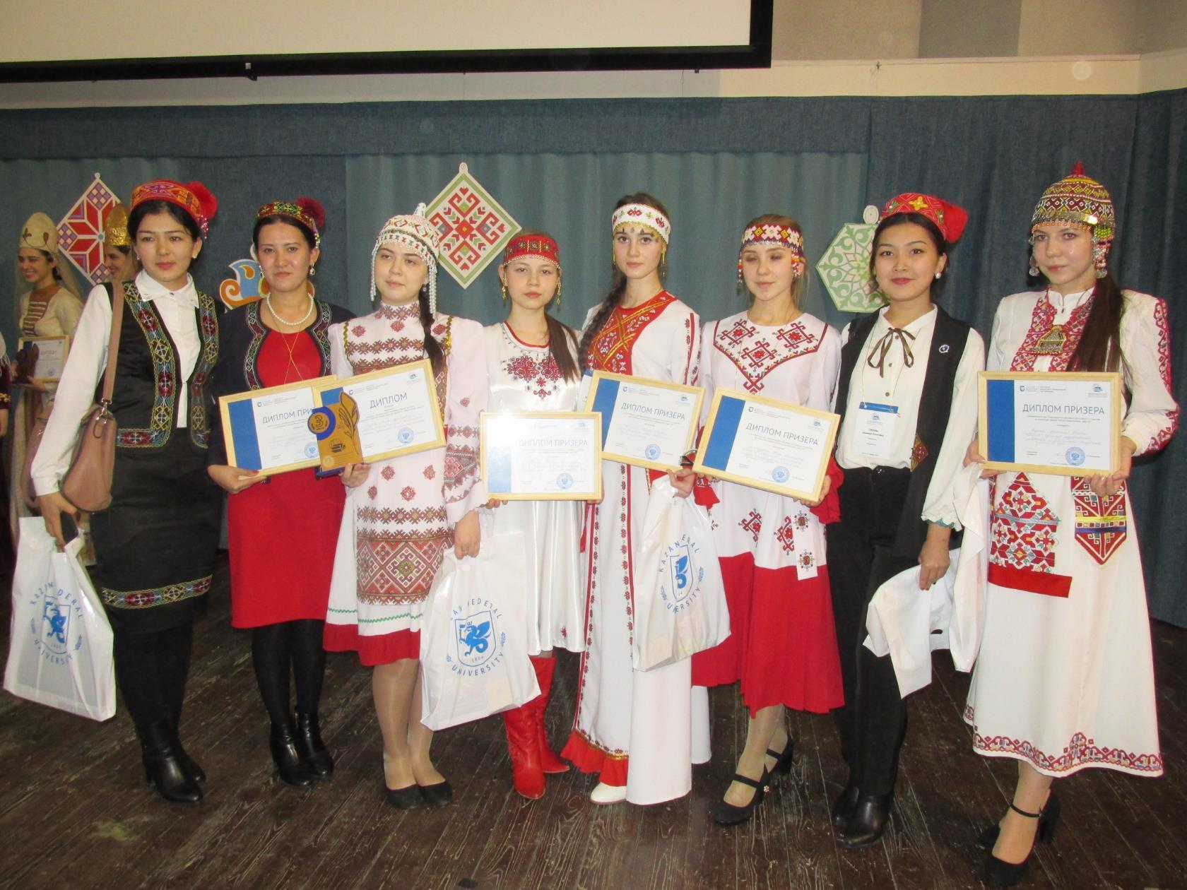Одним из призеров заключительного этапа Международного фестиваля литератур народов России и тюркоязычных стран СНГ стала обучающаяся 9 б класса Урмарской СОШ им. Г.Е.Егорова Мишина Татьяна. Научным руководителем является руководитель РО «АССУЛ» Чувашии ., заместитель директора, учитель русского языка и литературы.Табакова В.М.
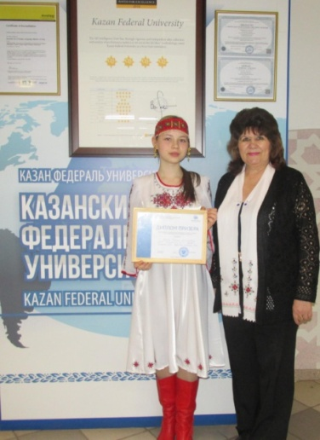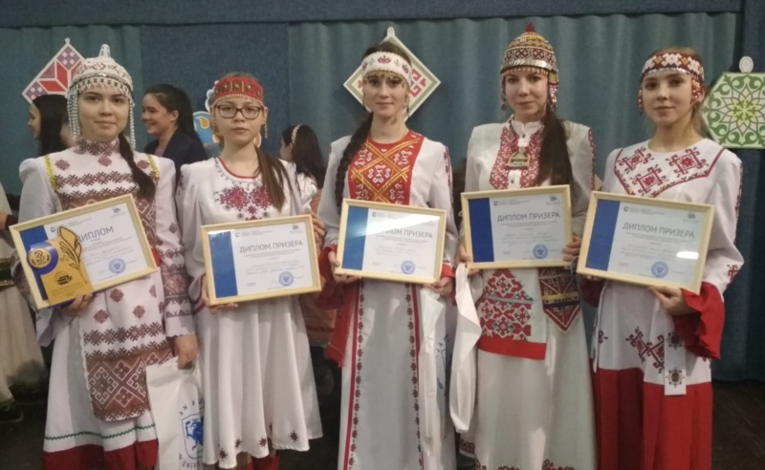
В декабре 2018 года совместно с кафедрой филологии института образования членами КС ООО «АССУЛ» был проведен Республиканский конкурс «Читая прозу А.И.Солженицына…», посвященный 100-летию великого русского писателя, в котором приняли участие более 80 учителей русского языка и литературы из различных городов и районов Чувашии.
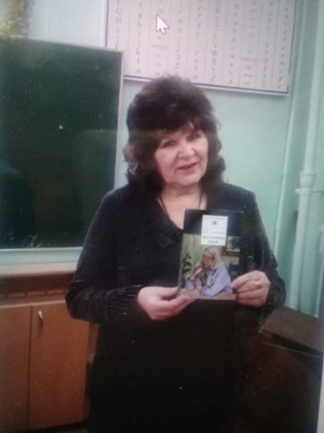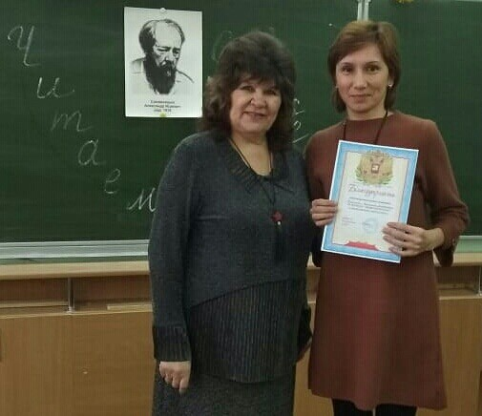
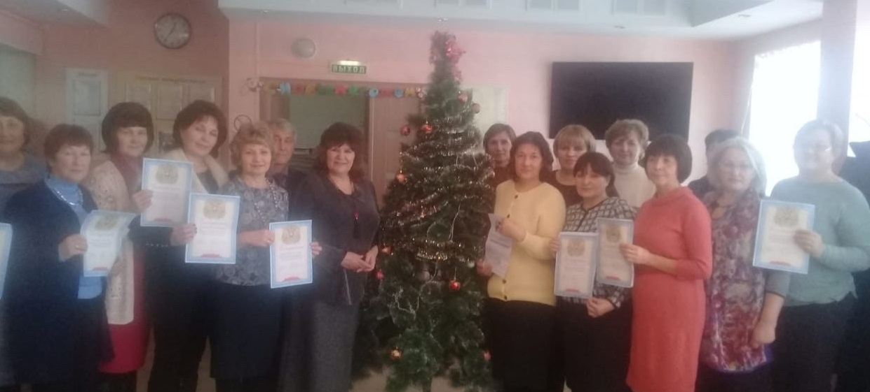 Самым приятным и животворным в работе регионального отделения Чувашии является сетевое взаимодействие и системное сотрудничество с региональными отделениями Волгоградской области «ВОЛГАССУЛ», Тольяттинским местным отделением, Кировским отделением и РО «АССУЛ» Татарстан. Наиболее плотное сотрудничество развивается с соседним регионом -ассуловцами Татарстана, руководителем которого является удивительно талантливый педагог с большой буквы Курамшина Л.Л. На протяжении многих лет ассуловцы Чувашии со своими воспитанниками участвуют в ежегодных «Аксаковских чтениях» и выезжают на заключительный этап этого любимого всеми мероприятия.
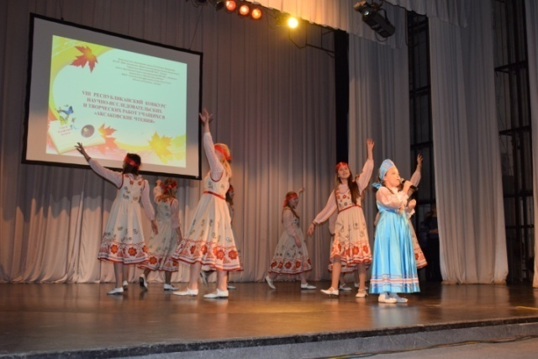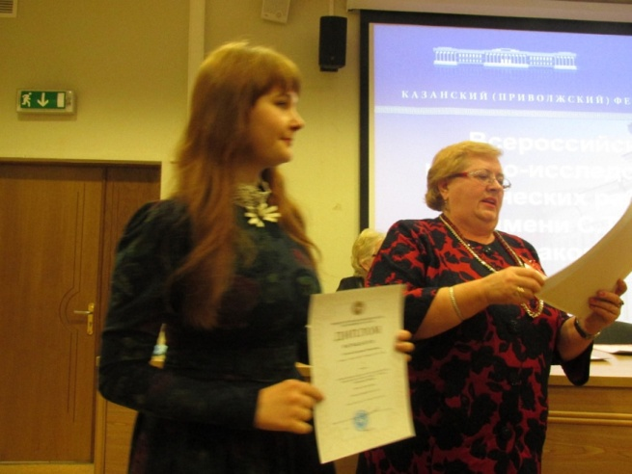
В декабре 2018 года в Казани на базе Лицея № 121 им. Героя Советского Союза С.А. Ахтямова прошла IV Международная научно-практическая конференция "Айтматовские чтения", посвященная 90-летию со дня рождения выдающегося писателя Чингиза Айтматова.
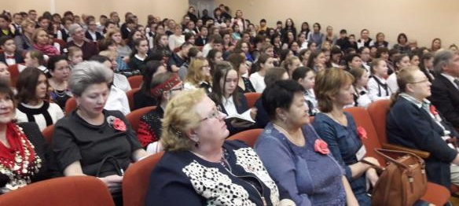
География участников конференции обширна - Казань, Республика Татарстан, Башкортостан, Калмыкия, Чувашия, Якутия, Бишкек. В качестве почетных гостей на конференцию в Казань были приглашены члены РО «АССУЛ» Чувашии: доцент кафедры чувашского языка и литературы БУ ЧР ДПО "Чувашский институт образования" Минобразования Чувашии Анна Семеновна Егорова, представители Урмарской СОШ им. Г.Е.Егорова заместитель директора по УВР Табакова В.М. и учителя – словесники АнтоноваВ.Г.,Левина Г.А., Васильева Г.Н., Иванова Р.М.,Яковлева И.В. Вернулись педагоги с мероприятий Международного уровня вдохновленные положительными эмоциями и с готовностью создавать новые образовательные проекты в своей школе.

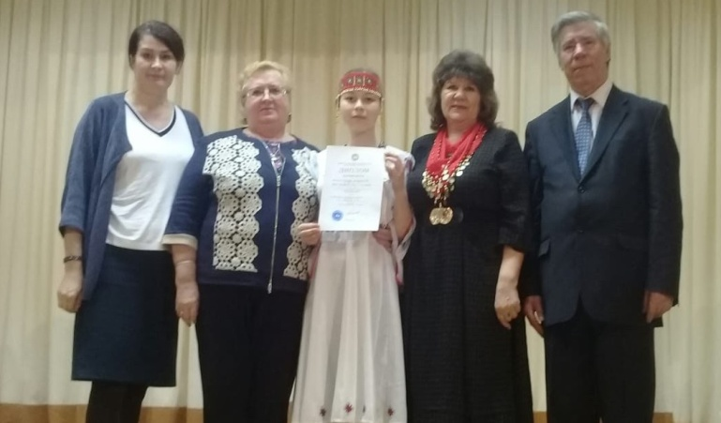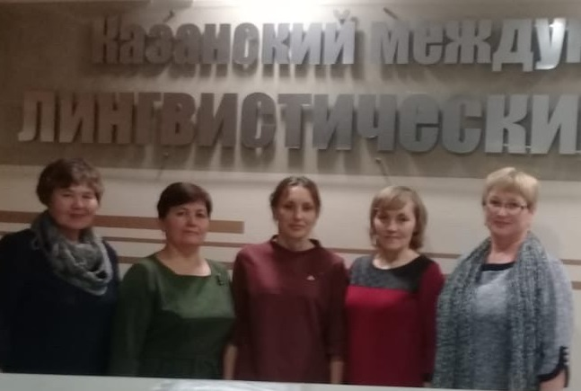

ЧРО «АССУЛ» находится в постоянном рабочем сотрудничестве с современными писателями Галиной Белгалис, начинающими молодыми поэтами – словесниками Александром Шпаннагелем, Татьяной Дорофеевой-Миро, Натальей Петровой-Шмелевой, которые являются членами отделения и самыми активными участниками всех проводимых ассуловцами мероприятий. Ведется живое сотрудничество ассуловцев с библиотеками, музеями, театрами Чувашской Республики. На базе музея «Бичурин и современность» проводятся заседания литературных объединений, творческие встречи со словесниками соседних регионов, конкурсы чтецов, поэтические мастерские.

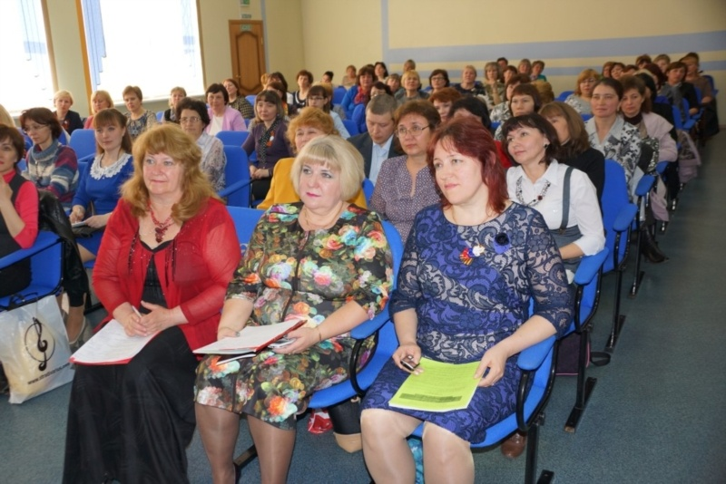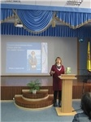
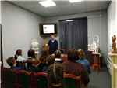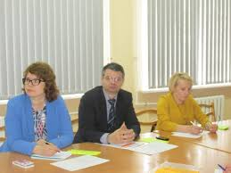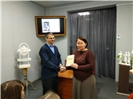
По инициативе ассуловцев в школах Чувашии организуются и начинают функционировать «Живые литературно-театральные площадки» в открытом пространстве образовательных учреждений. Особенно успешно функционирует «Открытая образовательная площадка » на базе Урмарской школы, организованная членами Урмарского местного отделения «АССУЛ». Учащиеся школы в содружестве со своими наставниками занимаются в театральных студиях, создают мини-проекты по исследованию тонкостей русского слова, выпускают литературные альманахи, издают школьные газеты-вестники. В рамках республиканской Стажерской площадки опытом работы данной инновационной площадки словесники поделились с учителями – филологами Батыревского, Цивильского, Янтиковского районов ЧР.
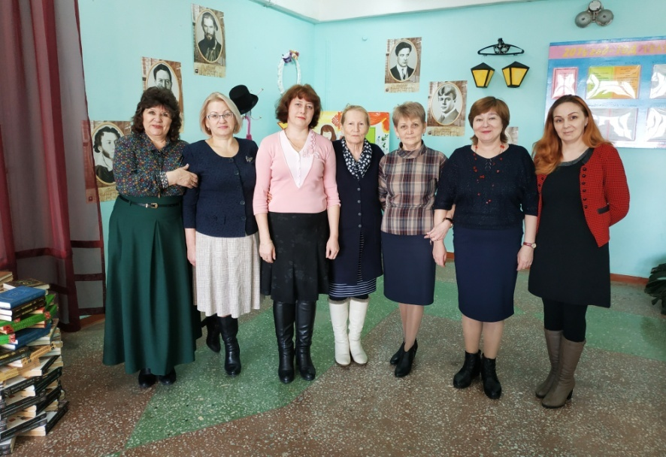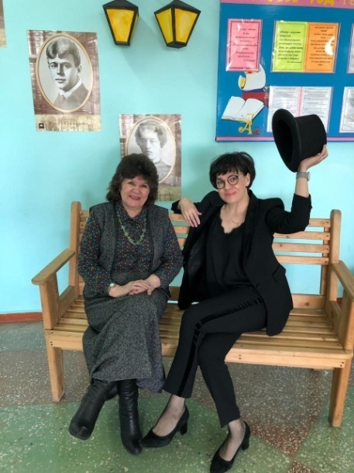

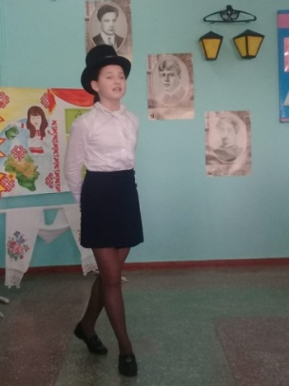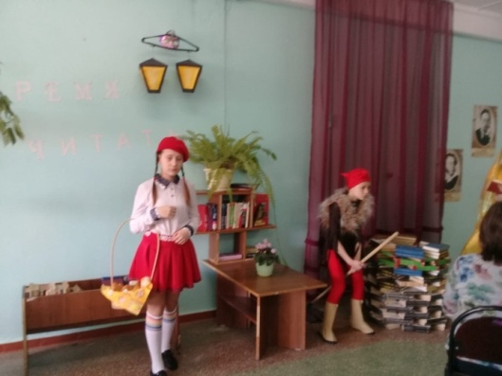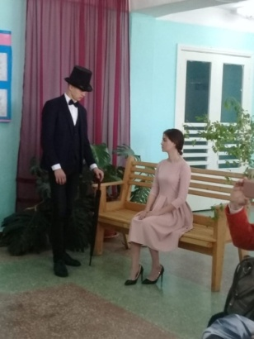

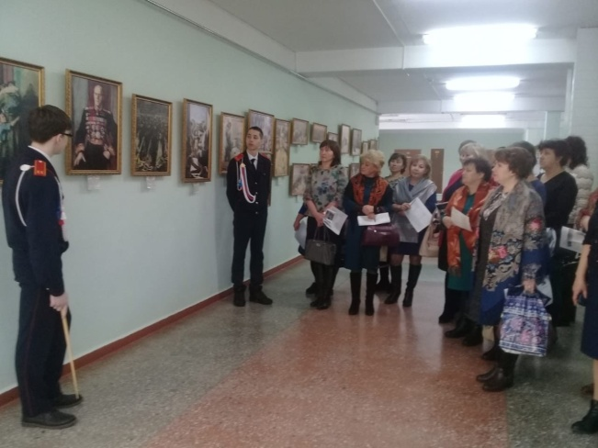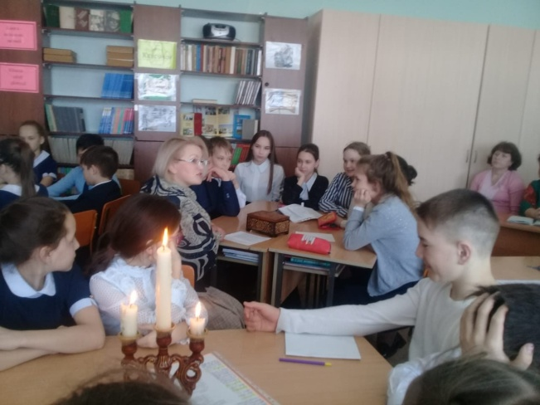
Отрадно, что работа общественной организации, ее активная общественная деятельность освещается в средствах массовой информации региона, в новостях на сайтах минобразования Чувашии, Чувашского института образования. Чувашским радиовещанием не раз проводились передачи о проведении Далевского и Пушкинского диктантов в Чувашии. Об участии на международом фестивале в декабре 2018 года была организована передача на Национальном радио Чувашии. Отражается работа организации и в местных печатных изданиях «Народная школа» ,« Хыпар», «Молодежная газета». Об успехах педагогов-ассуловцев говорится в эфирах на государственных и коммерческих каналах телевидения Чувашии.
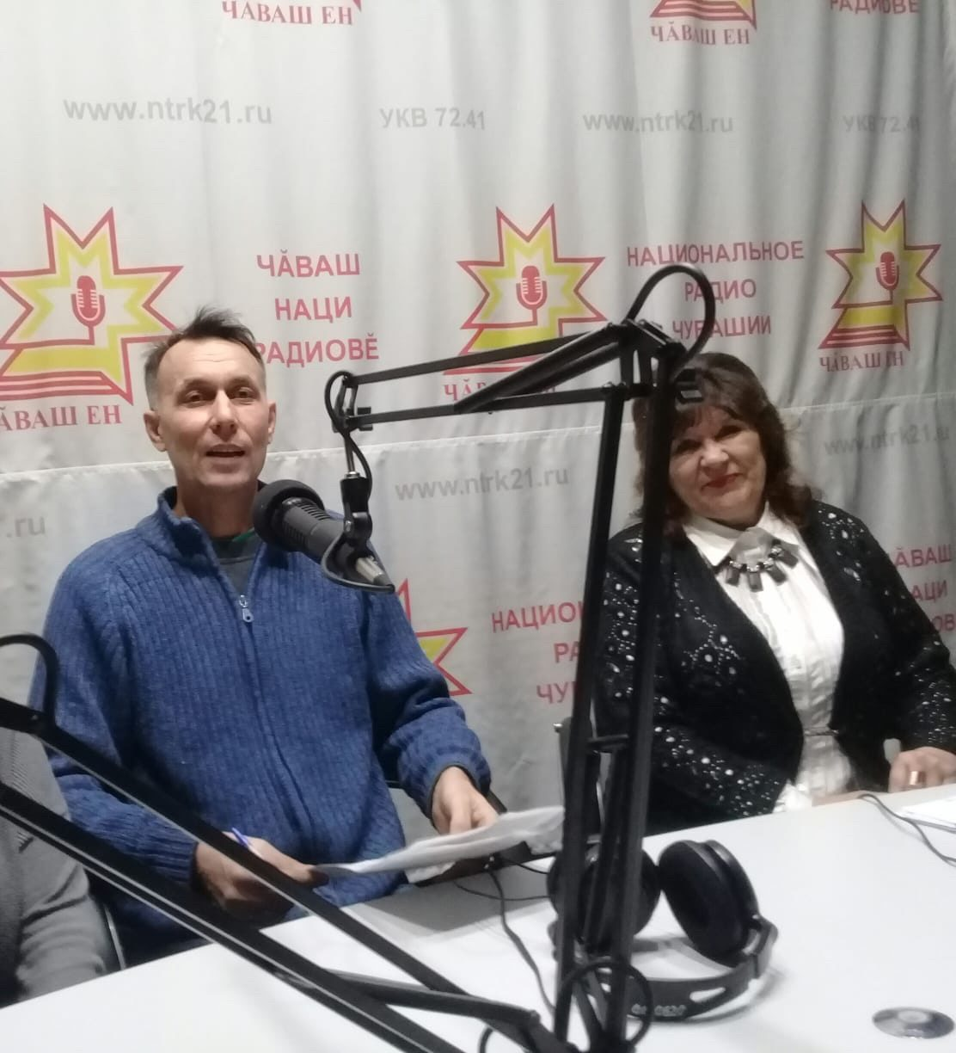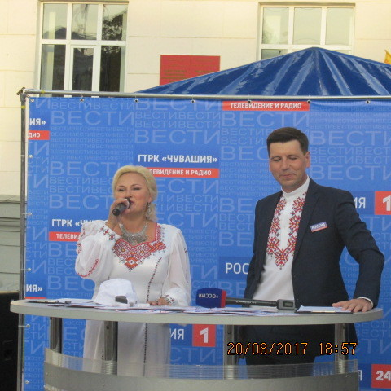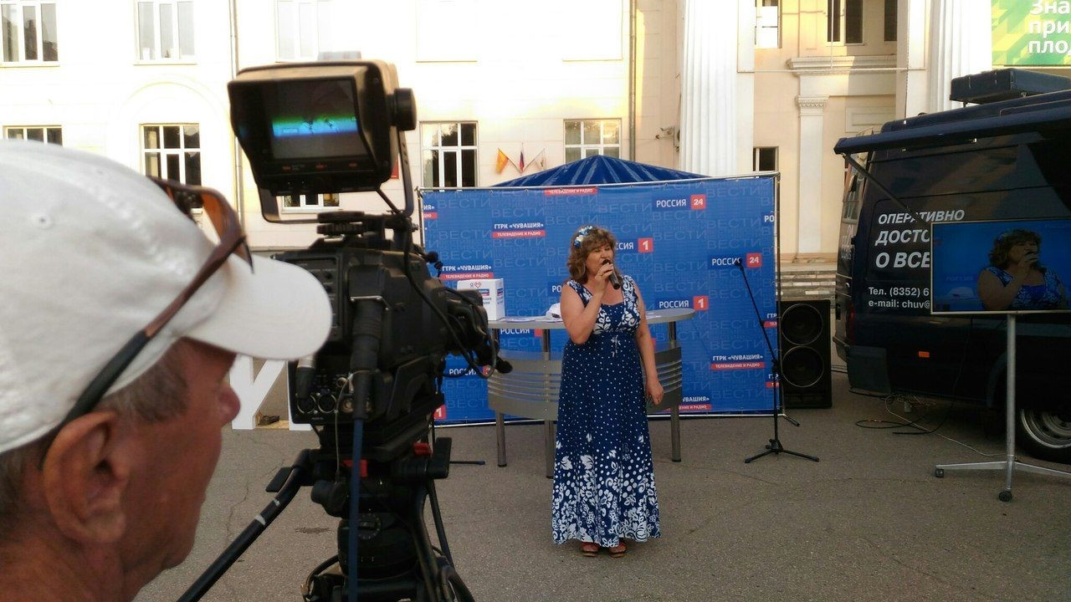
За активное участие в организации и проведении региональных и всероссийских конкурсов и творческих проектов, за плодотворную работу и большой вклад в филологическое образование Чувашии региональное отделение « Ассоциация учителей литературы и русского языка» награждено грамотами, благодарственными письмами, дипломами Чувашского республиканского института образования, факультета русской и чувашской филологии и журналистики Чувашского государственного университета имени И.Н.Ульянова, министерства образования и молодежной политики ЧР, министерства образования и науки Республики Татарстан, Министерства образования и науки Ульяновской области, института филологии и межкультурной коммуникации Казанского федерального университета, Международной Академии развития образования, РО партии «Единая Россия»
